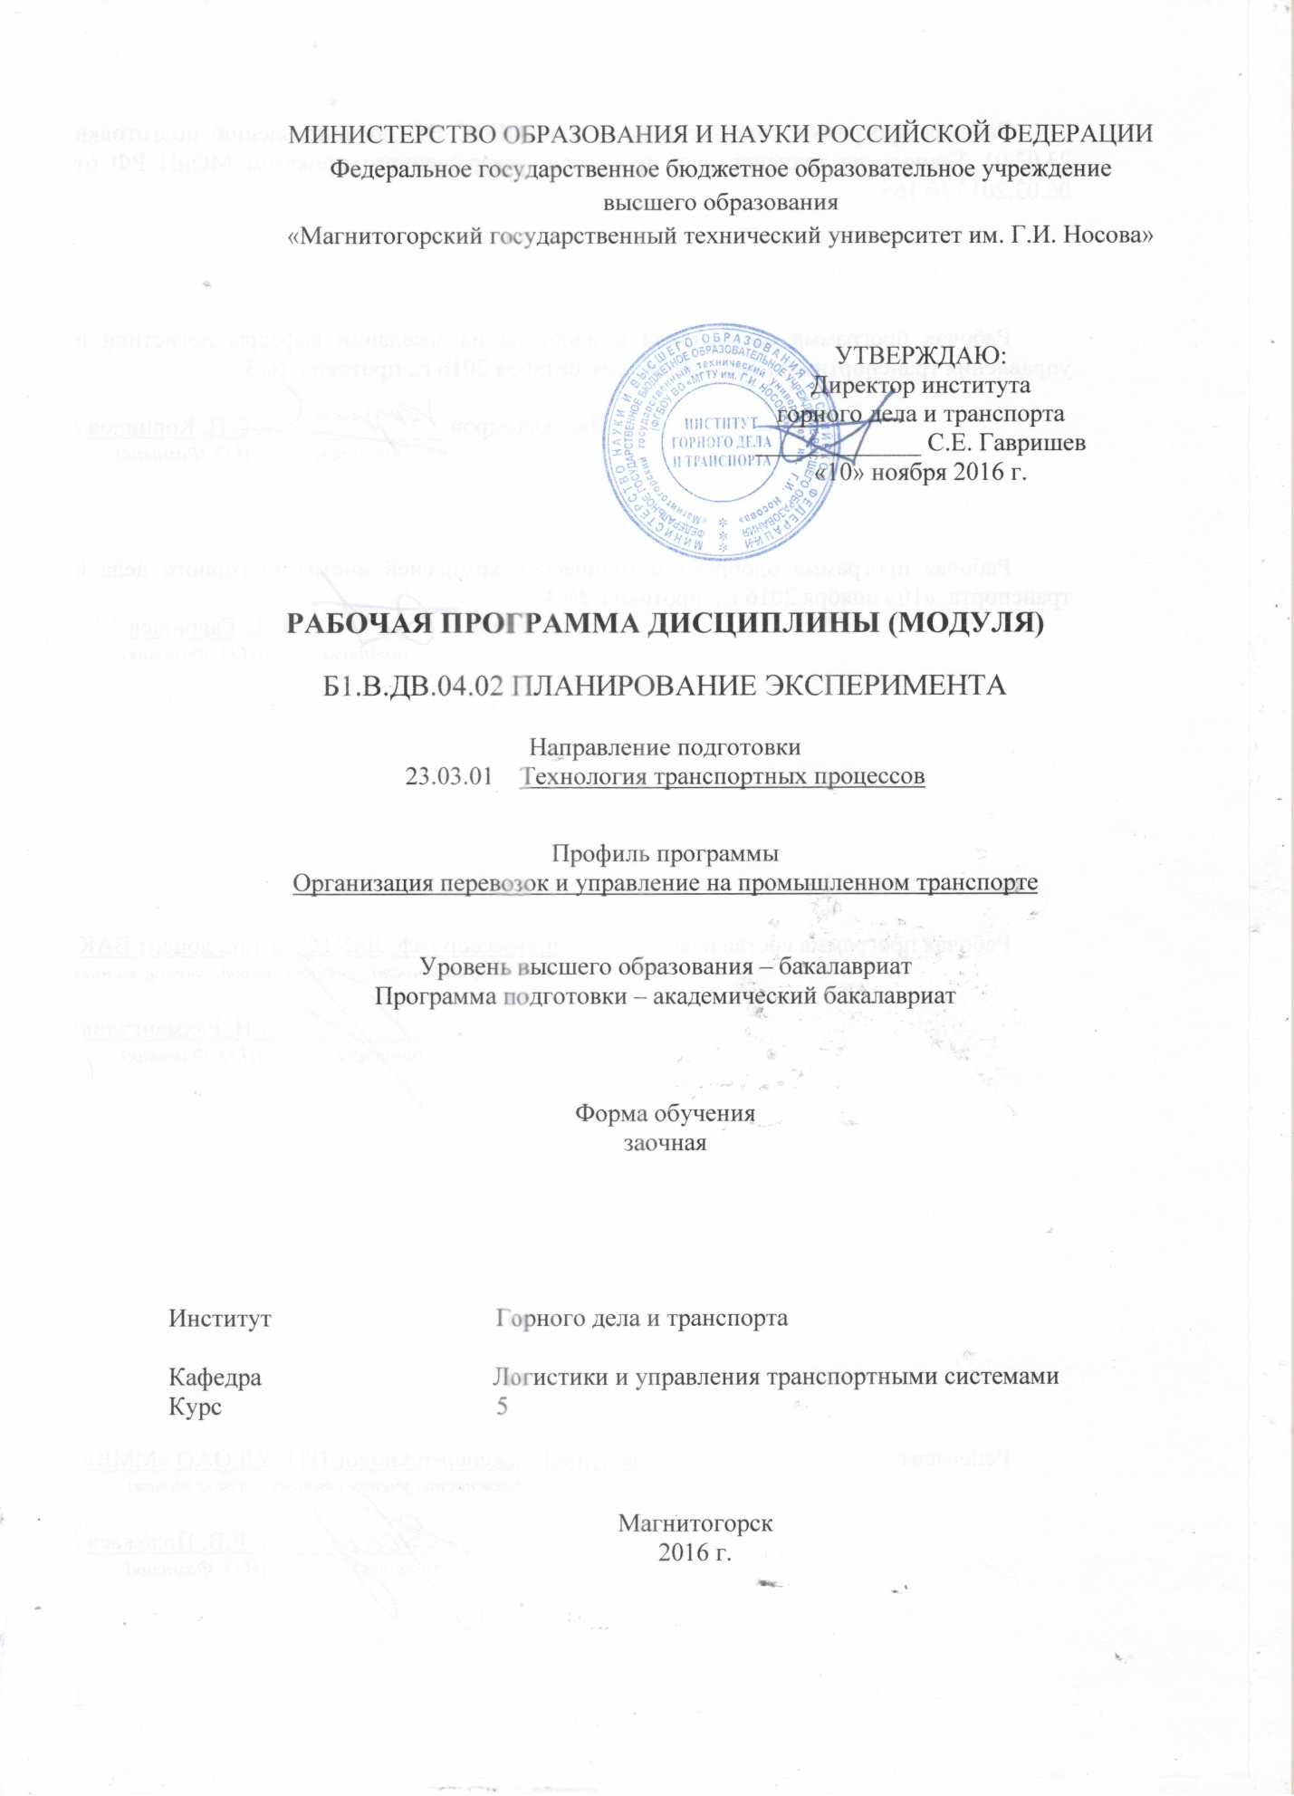
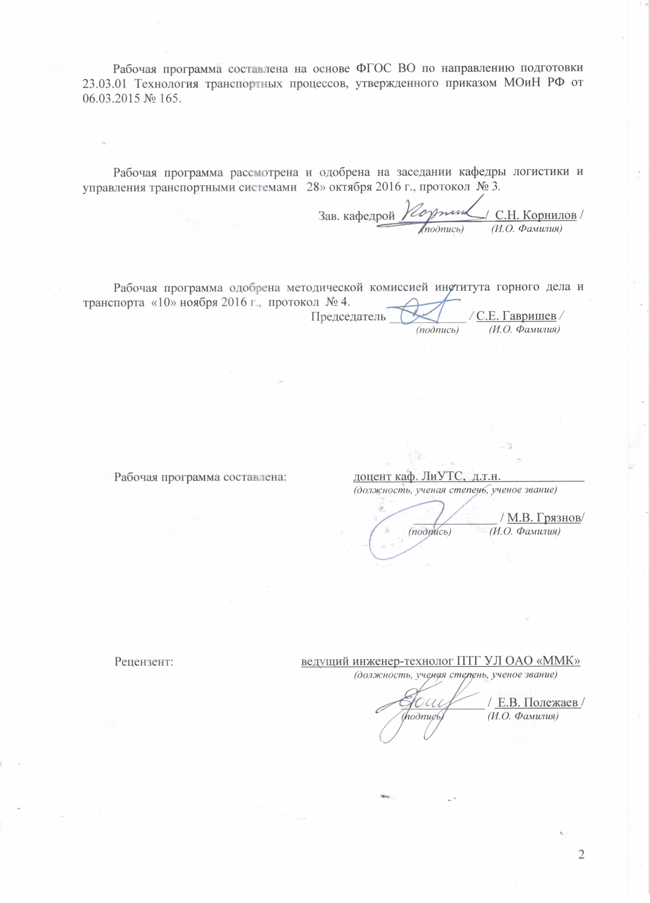

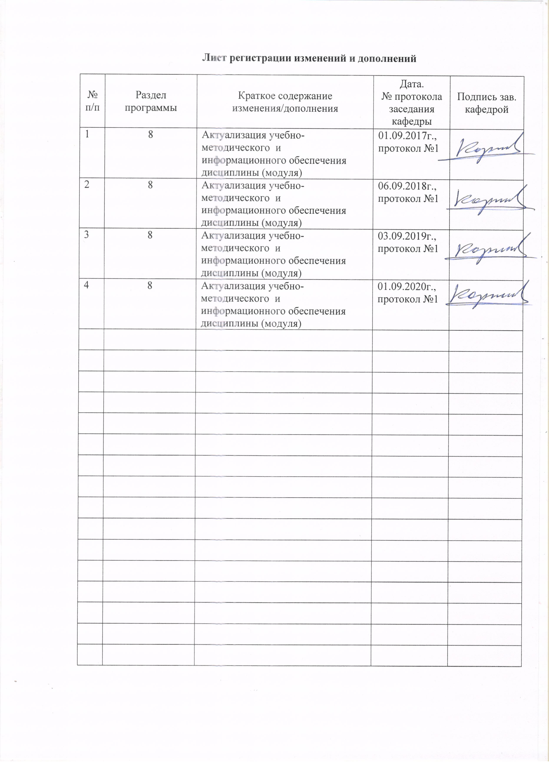

1 Цели освоения дисциплины (модуля)
Цель освоения дисциплины (модуля) «Планирование эксперимента» состоит в формирование у студентов знаний об основах научной деятельности в части планирования эксперимента.

2 Место дисциплины (модуля) в структуре образовательной программы
подготовки бакалавра (магистра, специалиста)
Дисциплина «Планирование эксперимента» входит в вариативную часть блока 1 образовательной программы.
Для изучения дисциплины необходимы знания (умения, владения), сформированные в результате изучения дисциплин:
- «Математика»;
- «Физика»;
- «Химия».
Знания (умения, владения), полученные при изучении данной дисциплины будут необходимы при изучении дисциплин «Основы логистики», «Транспортное экспедирование», «Сервис на транспорте».

3 Компетенции обучающегося, формируемые в результате освоения
дисциплины (модуля) и планируемые результаты обучения
В результате освоения дисциплины (модуля) «Планирование эксперимента» обучающийся должен обладать следующими компетенциями:

Структурный  элемент  компетенции | Планируемые результаты обучения
ОПК-2 способностью понимать научные основы технологических процессов в области технологии, организации, планирования и управления технической и коммерческой эксплуатацией транспортных систем
Знать | - основные понятия и методы математического анализа;  - алгоритмы обработки многократных измерений;  - основные положения теории алгоритмизации.
Уметь | - применять алгоритмы и методы научных исследований;  - применять алгоритмы научных исследований;  - разрабатывать алгоритмы научных исследований.
Владеть | - навыками работы по обработке результатов научных исследований;  - навыками и методиками обобщения результатов научных исследований;  - навыками использования научных исследований.
ПК-24 способностью к применению методик проведения исследований, разработки проектов и программ, проведения необходимых мероприятий, связанных с управлением и организацией перевозок, обеспечением безопасности движения на транспорте, а также выполнением работ по техническому регулированию на транспорте
Знать | - элементы транспортной системы;  - основы проведения исследований;  - знать основные принципы проведения исследований.
Уметь | - координировать взаимодействие всех участников доставки грузов;  - организовывать выполнение исследований, связанных с управлением и организацией перевозок, обеспечением безопасности движения на транспорте;  - осуществлять выполнение исследований связанных с управлением и организацией перевозок, обеспечением безопасности движения на транспорте.
Владеть | - навыками проведения исследований;  - методами проведения исследований;  - навыками выполнения исследований связанных с управлением и организацией перевозок, обеспечением безопасности движения на транспорте.
ПК-25 способностью выполнять работы в области научно-технической деятельности по основам проектирования, информационному обслуживанию, основам организации производства, труда и управления транспортным производством, метрологического обеспечения и технического контроля
Знать | - основные понятия и методы математического анализа;  - статистические методы исследования зависимостей;  - закономерности формирования результатов измерения.
Уметь | - использовать возможности вычислительной техники и программного обеспечения;  - использовать математические методы и модели в технических приложениях;  - применять математические методы и модели в технических приложениях для решения конкретных задач.
Владеть | - навыками работы на компьютерах с прикладным программным обеспечением;  - навыками использования методов математического анализа, теории вероятностей, математической статистики, линейного программирования, имитационного моделирования;  - навыком использования методов математического и имитационного моделирования в процессе выработки и принятия управленческих решений по стратегическому развитию транспортных систем.

4 Структура и содержание дисциплины (модуля)
Общая трудоемкость дисциплины составляет 3 зачетных единиц 108 акад. часов, в том числе:
– контактная работа – _17,2_ акад. часов:
– аудиторная – _6_ акад. часов;
– внеаудиторная – _3,2_ акад. часов
– самостоятельная работа – 82,1 акад. часов;
– подготовка к экзамену – 8,7 акад. часа.

Раздел/ тема  дисциплины | Курс | Аудиторная  контактная работа  (в акад. часах) |  |  | Самостоятельная работа (в акад. часах) | Вид самостоятельной  работы | Форма текущего контроля успеваемости и  промежуточной аттестации | Код и структурный  элемент  компетенции
Раздел/ тема  дисциплины | Курс | лекции | лаборат.  занятия | практич. занятия
Введение
- Постановка научных задач. Способы и методы решения научных задач в области транспорта | 5 | 1 |  | 1 | 6 | Самостоятельное изучение учебной и научной литературы | Устный опрос | ОПК-2 – зув  ПК-24 - зув
- Обзор существующих методов управления перевозочным процессом. Понятие надежности, эффективности и качества транспортного процесса. Виды резервов в транспортных процессах и системах. | 5 | 1 |  | 1 | 6 | Самостоятельное изучение учебной и научной литературы | Устный опрос | ОПК-2 – зув  ПК-24 – зув
- Планирование эксперимента в исследовании закономерностей транспортных процессов и систем. | 5 | 2/2И |  | 2/2И | 6 | Самостоятельное изучение учебной и научной литературы | Устный опрос | ОПК-2 – зув  ПК-25 – зув
- Математическое моделирование работой транспортных систем. Примеры математического моделирования поиска резервов на транспорте. | 5 | 2 |  | 2 | 5,1 | Самостоятельное изучение учебной и научной литературы | Устный опрос | ПК-24 - зув  ПК-25 – зув
Итого по зимней сессии | 5 | 6/2И |  | 6/2И | 23,1
- Оптимизационные задачи на транспорте. Постановка оптимизационных задач. | 5 |  |  | 2 | 59 | Самостоятельное изучение учебной и научной литературы | Устный опрос | ПК-24 – зув  ПК-25 - зув
Итого по летней сессии | 5 |  |  | 2 | 59
Итого по дисциплине | 5 | 6/2И |  | 8/2И | 82,1 |  | Экзамен

5 Образовательные и информационные технологии
Для реализации предусмотренных видов учебной работы в качестве образовательных технологий в преподавании дисциплины «Планирование эксперимента» используются традиционная и модульно-компетентностная технологии.
Передача необходимых теоретических знаний и формирование основных представлений в учебной дисциплине «Планирование эксперимента» происходит с использованием мультимедийного оборудования
Практические занятия проходят в традиционной форме и в форме проблемных семинаров. На проблемных семинарах обсуждение нового материала сопровождается постановкой вопросов и дискуссией в поисках ответов на эти вопросы. В ходе проведения практических занятий выполняется решение практических задач по основам научных исследований.
Самостоятельная работа стимулирует студентов в процессе подготовки домашних заданий, при подготовке к итоговой аттестации, которая осуществляется в форме устного опроса.

6 Учебно-методическое обеспечение самостоятельной работы обучающихся
По дисциплине «Планирование эксперимента» предусмотрена аудиторная и внеаудиторная самостоятельная работа обучающихся.
Аудиторная самостоятельная работа студентов на практических занятиях осуществляется под контролем преподавателя в виде поиска ответов на поставленные вопросы, которые определяет преподаватель для студента.
Внеаудиторная самостоятельная работа обучающихся осуществляется в виде изучения литературы по соответствующему разделу с проработкой материала.

Перечень вопросов для подготовки к семинарским занятиям
Раздел 1 «Постановка научных задач. Способы и методы решения научных задач в области транспорта»
Интерпретация термина «научная задача». Основные научные направления на транспорте. Отличительные особенности научных исследований на транспорте от других видов деятельности. Классификация методов исследований.
Раздел 2 «Обзор существующих методов управления перевозочным процессом. Понятие надежности, эффективности и качества транспортного процесса. Виды резервов в транспортных процессах и системах»
Необходимость управления перевозочным процессом. Суть и методология изучения проблем обеспечения надежности, эффективности и качества транспортного процесса. Классификация и способы идентификации резервов в транспортном процессе.
Раздел 3 «Планирование эксперимента в исследовании закономерностей транспортных процессов и систем»
Сущность планирования эксперимента. Методология исследования закономерностей транспортных процессов и систем. Разработка гипотезы и концепции исследования. Порядок проведения эксперимента. Разновидности методов исследования.
Раздел 4 «Математическое моделирование работы транспортных систем. Примеры математического моделирования поиска резервов на транспорте»
Постановка задачи математического моделирования работы транспортных систем. Принципы и проблемы математического моделирования в планировании эксперимента. Процессуально-методологические схемы планирования эксперимента.
Раздел 5 «Оптимизационные задачи на транспорте. Постановка оптимизационных задач»
Область применения задач оптимизации транспортных процессов и систем. Методы решения задач оптимизации. Исходные данные и инструментарий для оптимизационного моделирования.

7 Оценочные средства для проведения промежуточной аттестации
а) Планируемые результаты обучения и оценочные средства для проведения промежуточной аттестации:

Структурный элемент  компетенции | Планируемые результаты обучения | Оценочные средства
ОПК-2 способностью понимать научные основы технологических процессов в области технологии, организации, планирования и управления технической и коммерческой эксплуатацией транспортных систем
Знать | - основные понятия и методы математического анализа;  - алгоритмы обработки многократных измерений;  - основные положения теории алгоритмизации. | Перечень контрольных вопросов:  - Перечислить основные методы математического анализа.  - Пояснить суть многократных измерений. Привести примеры.  - Раскрыть с использованием примеров функционирования транспортных систем основные положения теории алгоритмизации.
Уметь | - применять алгоритмы и методы научных исследований;  - применять алгоритмы научных исследований;  - разрабатывать алгоритмы научных исследований. | Перечень контрольных вопросов:  - Перечислить и пояснить содержание методов научных исследований.  - Раскрыть процедуру научного исследования в виде блок-схемы.  - Привести отличительные особенности научного исследования от другого вида деятельности..
Владеть | - навыками работы по обработке результатов научных исследований;  - навыками и методиками обобщения результатов научных исследований;  - навыками использования научных исследований. | Перечень контрольных вопросов:  - Пояснить термин «научная задача». Привести примеры.  - Перечислить основные научные направления на транспорте.  - Назвать отличительные особенности научных исследований на транспорте от других видов деятельности.

ПК-24 способностью к применению методик проведения исследований, разработки проектов и программ, проведения необходимых мероприятий, связанных с управлением и организацией перевозок, обеспечением безопасности движения на транспорте, а также выполнением работ по техническому регулированию на транспорте
Знать | - элементы транспортной системы;  - основы проведения исследований;  - знать основные принципы проведения исследований. | Перечень контрольных вопросов:  - Привести классификацию методов исследований.  - Обосновать на конкретных примерах необходимость управления перевозочным процессом.  - Раскрыть суть и методологию изучения проблем обеспечения надежности, эффективности и качества транспортного процесса..
Уметь | - координировать взаимодействие всех участников доставки грузов;  - организовывать выполнение исследований, связанных с управлением и организацией перевозок, обеспечением безопасности движения на транспорте;  - осуществлять выполнение исследований связанных с управлением и организацией перевозок, обеспечением безопасности движения на транспорте. | Перечень контрольных вопросов:  - Классификация и способы идентификации резервов в транспортном процессе.  - Пояснить сущность планирования эксперимента.  - Методология исследования закономерностей транспортных процессов и систем.
Владеть | - навыками формулировки актуальности решаемых научных задач;  - принципами исследования проблематики управления и организации перевозок, обеспечения безопасности движения на транспорте;  - процессуально-методологическими схемами исследования транспортных проблем. | Перечень контрольных вопросов:  - Необходимость разработка гипотезы и концепции исследования.  - Порядок проведения эксперимента.  - Разновидности методов исследования (перечислить).  .

ПК-25 способностью выполнять работы в области научно-технической деятельности по основам проектирования, информационному обслуживанию, основам организации производства, труда и управления транспортным производством, метрологического обеспечения и технического контроля
Знать | - основные понятия и методы математического анализа;  - статистические методы исследования зависимостей;  - закономерности формирования результатов измерения. | Перечень контрольных вопросов:  - Постановка задачи математического моделирования работы транспортных систем.  - Принципы и проблемы математического моделирования в планировании эксперимента.  - Процессуально-методологические схемы планирования эксперимента.
Уметь | - использовать возможности вычислительной техники и программного обеспечения;  - использовать математические методы и модели в технических приложениях;  - применять математические методы и модели в технических приложениях для решения конкретных задач. | Перечень контрольных вопросов:  - Область применения задач оптимизации транспортных процессов и систем.  - Методы решения задач оптимизации.  - Исходные данные и инструментарий для оптимизационного моделирования.
Владеть | - навыками работы на компьютерах с прикладным программным обеспечением;  - навыками использования методов математического анализа, теории вероятностей, математической статистики, линейного программирования, имитационного моделирования;  - навыком использования методов математического и имитационного моделирования в процессе выработки и принятия управленческих решений по стратегическому развитию транспортных систем. | Перечень контрольных вопросов:  - Виды и примеры прикладного программного обеспечения.  - Привести примеры практического использования методов теории вероятностей и математической статистики на транспорте.  - Отличительные особенности и направления использования при планировании эксперимента на транспорте математического и имитационного моделирования.

б) Порядок проведения промежуточной аттестации, показатели и критерии оценивания:
Промежуточная аттестация по дисциплине «Планирование эксперимента» включает теоретические вопросы, позволяющие оценить уровень усвоения обучающимися знаний, и практические и комплексные задания, выявляющие степень сформированности умений и владений, проводится в форме экзамена.
Экзамен по данной дисциплине проводится в устной форме по экзаменационным билетам, каждый из которых включает 2 теоретических вопроса.
Показатели и критерии оценивания экзамена:
– на оценку «отлично» (5 баллов) – обучающийся демонстрирует высокий уровень сформированности компетенций, всестороннее, систематическое и глубокое знание учебного материала, свободно выполняет практические задания, свободно оперирует знаниями, умениями, применяет их в ситуациях повышенной сложности.
– на оценку «хорошо» (4 балла) – обучающийся демонстрирует средний уровень сформированности компетенций: основные знания, умения освоены, но допускаются незначительные ошибки, неточности, затруднения при аналитических операциях, переносе знаний и умений на новые, нестандартные ситуации.
– на оценку «удовлетворительно» (3 балла) – обучающийся демонстрирует пороговый уровень сформированности компетенций: в ходе контрольных мероприятий допускаются ошибки, проявляется отсутствие отдельных знаний, умений, навыков, обучающийся испытывает значительные затруднения при оперировании знаниями и умениями при их переносе на новые ситуации.
– на оценку «неудовлетворительно» (2 балла) – обучающийся демонстрирует знания не более 20% теоретического материала, допускает существенные ошибки, не может показать интеллектуальные навыки при ответе на поставленные вопросы.
– на оценку «неудовлетворительно» (1 балл) – обучающийся не может показать знания на уровне воспроизведения и объяснения информации.

8 Учебно-методическое и информационное обеспечение дисциплины (модуля)
а) Основная литература:
1. Ленивкина, И. А. Планирование и организация эксперимента [Электронный ресурс] : практикум / Новосиб. гос. аграр. ун-т. Биолого-технолог. фак; сост. И.А. Ленивкина. - Новосибирск, 2012. - 60 с. - Текст : электронный. - URL: https://znanium.com/read?id=153941 (дата обращения: 28.10.2020). – Режим доступа: по подписке.
2. Метод проектов и продвижение научной продукции : учебное пособие / М. А. Полякова, Э. М. Голубчик, Д. Н. Чикишев, А. Е. Гулин ; МГТУ. - Магнитогорск : МГТУ, 2018. - 1 электрон. опт. диск (CD-ROM). - Загл. с титул. экрана. - URL: https://magtu.informsystema.ru/uploader/fileUpload?name=3601.pdf&show=dcatalogues/1/1524567/3601.pdf&view=true (дата обращения: 04.10.2019). - Макрообъект. - Текст: электронный. - ISBN 978-5-9967-1248-9. - Сведения доступны также на CD-ROM.

б) Дополнительная литература:
1. Кальченко, А. А. Планирование эксперимента и обработка результатов с использованием ЭВМ : учебное пособие / А. А. Кальченко, К. Г. Пащенко ; МГТУ. - Магнитогорск : МГТУ, 2017. - 1 электрон. опт. диск (CD-ROM). - Загл. с титул. экрана. - URL: https://magtu.informsystema.ru/uploader/fileUpload?name=3044.pdf&show=dcatalogues/1/1135031/3044.pdf&view=true (дата обращения: 23.08.2020). - Макрообъект. - Текст : электронный. - Сведения доступны также на CD-ROM.
2. Основы научных исследований. Методология и методы: учебное пособие / Р. Р. Дема, А. В. Ярославцев, С. П. Нефедьев, Р. Н. Амиров; МГТУ. - Магнитогорск: МГТУ, 2015. - 1 электрон. опт. диск (CD-ROM). - Загл. с титул. экрана. - URL: https://magtu.informsystema.ru/uploader/fileUpload?name=44.pdf&show=dcatalogues/1/1123518/44.pdf&view=true (дата обращения: 04.10.2019). - Макрообъект. - Текст : электронный. - Сведения доступны также на CD-ROM.
3. Радионов, А. А. Планирование эксперимента : учебное пособие [для вузов] / А. А. Радионов, В. В. Шохин ; Магнитогорский гос. технический ун-т им. Г. И. Носова. - 2-е издание. - Магнитогорск : МГТУ им. Г. И. Носова, 2020. - 1 CD-ROM. - Загл. с титул. экрана. - URL: https://magtu.informsystema.ru/uploader/fileUpload?name=4065.pdf&show=dcatalogues/1/1533915/4065.pdf&view=true (дата обращения: 23.08.2020). - Макрообъект. - Текст : электронный. - Сведения доступны также на CD-ROM.
4. Методы теории планирования эксперимента в решении технических задач: Монография / Чемодуров В.Т., Жигна В.В., Литвинова Э.В. - Москва :НИЦ ИНФРА-М, 2018. - 110 с. (Научная мысль)ISBN 978-5-16-106957-8 (online). - Текст электронный. - URL: https://znanium.com/catalog/document?pid=982205 (дата обращения: 02.05.2020)

в) Методические указания:
1. Рябчиков, М. Ю. Планирование эксперимента и обработка результатов измерений : практикум / М. Ю. Рябчиков, Е. С. Рябчикова ; МГТУ. - Магнитогорск, 2013. - 141 с. : ил., гистогр., граф., схемы, табл. - URL: https://magtu.informsystema.ru/uploader/fileUpload?name=619.pdf&show=dcatalogues/1/1107849/619.pdf&view=true (дата обращения: 23.08.2020). - Макрообъект. - Текст : электронный. - ISBN 978-5-9967-0379-1. - Имеется печатный аналог.

г) Программное обеспечение и Интернет-ресурсы:

Наименование ПО | № договора | Срок действия лицензии
MS Windows 7 | Д-1227 от 08.10.2018  Д-757-17 от 27.06.2017  Д-593-16 от 20.05.2016 | 11.10.2021  27.07.2018  20.05.2017
MS Office 2007 | №135 от 17.09.2007 | бессрочно
FAR Managar | свободно распространяемое | бессрочно
7Zip | свободно распространяемое | бессрочно

Профессиональные базы данных и информационные справочные системы
Название курса | Ссылка
Национальная информационно-аналитическая система – Российский индекс научного цитирования (РИНЦ) | URL: https://elibrary.ru/project_risc.asp
Поисковая система Академия Google (Google Scholar) | URL: https://scholar.google.ru/
Информационная система - Единое окно доступа к информационным ресурсам | URL: http://window.edu.ru/
Федеральное государственное бюджетное учреждение «Федеральный институт промышленной собственности» | URL: http://www1.fips.ru/
Электронные ресурсы библиотеки МГТУ им. Г.И. Носова | URL: http://magtu.ru8085/marcweb2/Default.asp
Международная наукометрическая реферативная и полнотекстовая база данных научных изданий «Web of science» | URL: http://webofscience.com
Международная реферативная и полнотекстовая справочная база данных научных изданий «Scopus» | URL: http://scopus.com
Международная база полнотекстовых журналов Springer Journals | URL: http://link.springer.com/
Международная база справочных изданий по всем отраслям знаний SpringerReferance | URL: http://www.springer.com/references

9 Материально-техническое обеспечение дисциплины (модуля)
Материально-техническое обеспечение дисциплины включает:
Тип и название аудитории | Оснащение аудитории
Учебные аудитории для проведения занятий лекционного типа | Мультимедийные средства хранения, передачи и представления информации
Учебные аудитории для проведения практических занятий, занятий семинарского типа, групповых и индивидуальных консультаций, текущего контроля и промежуточной аттестации | Мультимедийные средства хранения, передачи и представления информации
Помещения для самостоятельной работы обучающихся | Персональные компьютеры с пакетом MS Office, выходом в Интернет и с доступом в электронную информационно-образовательную среду университета
Помещения для хранения и профилактического обслуживания учебного оборудования | Стеллажи для хранения учебно-методической документации, учебного оборудования и учебно-наглядных пособий

